

INFORME TÉCNICO DE FISCALIZACIÓN AMBIENTAL

DENUNCIA 10-VIII-2019

EDIFICIO NAHUEL

Expediente: DFZ-2019-370-VIII-NE

 | Nombre | Firma
Aprobado | Emelina Zamorano Ávalos
Elaborado | Hugo Ramirez Cuadra | 

Contenido
1 RESUMEN 2
2 IDENTIFICACIÓN DE LA UNIDAD FISCALIZABLE 3
2.1 Antecedentes Generales 3
3 INSTRUMENTOS DE CARÁCTER AMBIENTAL FISCALIZADOS 4
4 HALLAZGOS 4
5 CONCLUSIONES 8
6 ANEXOS 8

- RESUMEN

El presente documento da cuenta de los resultados de la actividad de fiscalización ambiental realizada por la Superintendencia del Medio Ambiente de la Región del Biobío, a la unidad fiscalizable denominada “EDIFICIO NAHUEL”, localizada en la comuna de Concepción, Región del Biobío.
La actividad de inspección fue desarrollada durante el día 15-03-2019 (Ver anexo 1). El motivo de la actividad de fiscalización ambiental correspondió a una denuncia por ruidos molestos generados por las faenas de construcción del Edificio Nahuel cuyo Titular es EBCO S.A.
La denuncia se encuentra identificada con el ID 10-VIII-2019 en el Sistema de Denuncia de la SMA.
A mayor detalle se realizó medición de ruido de acuerdo a la metodología establecida en el D.S. N° 38/11 Ministerio del Medio Ambiente, en el interior de la vivienda de un edificio contiguo a la construcción, en horario diurno. Los registros medidos, corresponden a ruidos provenientes de faenas que ocurrían al momento de la inspección.
Durante el trascurso de esta investigación el Titular tomó la iniciativa de entregar un programa de “mitigación de ruido” mediante la Carta de fecha 08-02-2019 y posteriormente ingresó la Carta de fecha 13-03-2019 en la cual entrega documentos relacionados principalmente a (i) Informe de Monitoreo Acústico, (ii) Difusión de protocolo a ruido (iii) entre otras acciones de mitigación. Se informa que estos documentos se anexan en el Anexo 5 del presente Informe.
Respecto de localización del receptor, éste se encuentra ubicado en la zona C3 del Plan Regulador Comunal de San de Pedro de la Paz, lo cual es homologable a la Zona tipo II del D.S. N° 38/11 Ministerio del Medio Ambiente.
La evaluación de los niveles de ruido en el receptor, corresponden a un Nivel de Presión Sonora Corregido (NPC) de 63 dBA, lo cual constituye una superación del límite máximo permitido según el D.S. N° 38/2011. Por lo que la fuente emisora “EDIFICIO NAHUEL”, genera emisiones que superan el límite máximo establecido de NPC, para una Zona tipo II (> 60 dB).
Cabe señalar que al momento de la inspección las faenas de enfierradura y moldura se encontraban detenidas hasta nuevo aviso, por lo que no se pudo realizar una medición en la condición de máxima actividad de construcción.

- IDENTIFICACIÓN DE LA UNIDAD FISCALIZABLE

Antecedentes Generales

Identificación de la Unidad Fiscalizable:  EDIFICIO NAHUEL | Estado operacional de la Unidad Fiscalizable:  Operación
Región:  Biobío | Ubicación específica de la unidad fiscalizable:  Los Canelos N° 555. San Pedro de la Paz.
Provincia:
Concepción
Comuna:
San Pedro de la Paz.
Titular de la unidad fiscalizable:  EBCO S.A. | RUT o RUN:  76.525.290-3
Domicilio titular:  Av. Santa María N° 2450, Providencia. Región Metropolitana. | Correo electrónico:  javier.leiva@ebco.cl
Teléfono:
82594630
Identificación representante legal:  Hernán Besomi Tomas | RUT o RUN:  7.044.633-2
Domicilio representante legal:  Av. Santa María N° 2450, Providencia. Región Metropolitana. | Correo electrónico:  hernan.besomi@ebco.cl
Teléfono:
2-2464 4720

- INSTRUMENTOS DE CARÁCTER AMBIENTAL FISCALIZADOS

N° | Tipo de instrumento | N°/  Descripción | Fecha | Comisión/ Institución | Título | Comentarios
1 | Norma de Emisión | D.S. N° 38/2011 | 11-11-2011 | MINISTERIO DEL MEDIO AMBIENTE | Establece norma de emisión de ruidos generados por fuentes que indica, elaborada a partir de la revisión del Decreto Nº 146, de 1997, del Ministerio Secretaría General de la Presidencia | Sin comentarios

- HALLAZGOS

N° Hecho constatado | Materia específica objeto de la fiscalización ambiental. | Exigencia asociada | Resultados/ Hallazgo
1 | Decreto Supremo N° 38 de 2011 del Ministerio del Medio Ambiente, que establece Norma de Emisión de Ruidos Generados por Fuentes que Indica. | Decreto Supremo N° 38/2011 del MMA. Título I Artículo 1°, Título III. Definiciones y Título IV. Niveles máximos permisibles de presión sonora corregidos.  “Artículo 1°.- El objetivo de la presente norma es proteger la salud de la comunidad mediante el establecimiento de niveles máximos de emisión de ruido generados por las fuentes emisoras de ruido que esta norma regula.  (…)  III. Definiciones.  (…)  Artículo 6°.- Para los efectos de lo dispuesto en esta norma, se entenderá por: (…)  12. Faenas constructivas: actividades de construcción, reparación, modificación, alteración, reconstrucción o demolición, entre otros.  13. Fuente Emisora de Ruido: toda actividad productiva, comercial, de esparcimiento y de servicios, faenas constructivas y elementos de infraestructura que generen emisiones de ruido hacia la comunidad. Se excluyen de esta definición las actividades señaladas en el artículo 5°.  (…)  29. Zona II: aquella zona definida en el Instrumento de Planificación Territorial respectivo y ubicada dentro del límite urbano, que permite además de los usos de suelo de la Zona I, Equipamiento de cualquier escala.  (…)  IV Niveles máximos permisibles de presión sonora corregidos (…)  Artículo 7° .- Los niveles de presión sonora corregidos que se obtengan de la emisión de una fuente emisora de ruido, medidos en el lugar donde se encuentre el receptor, no podrán exceder los valores de la Tabla N° 1  Tabla N° 1 Niveles Máximos Permisibles de Presión Sonora Corregidos (Npc) en db(A)  Artículo 8°.- En caso de ser necesario, corresponderá a la Dirección de Obras de la Municipalidad respectiva, conforme a lo establecido en la OGUC, certificar la zonificación del emplazamiento del receptor mediante el Certificado de informaciones Previas. (…)”  (extracto Artículos 1°, 6°, 7° y 8° D.S. N°38/11 MMA) | - Inspección y medición  Con fecha 28-02-2019, el fiscalizador a cargo de la actividad, procedió a efectuar actividad de fiscalización en horario diurno, de acuerdo con el procedimiento indicado en la Norma de Emisión D.S. N° 38/2011 (MMA).  El fiscalizador verifica que durante la medición de Niveles de ruido la UF emite ruidos debido a las siguientes faenas de construcción:  - Movimiento de retroexcavadora.  - Transporte mediante camión utilitario.  - Faena de martillo utilizado por obreros.  Se realizó medición de ruido desde vivienda, correspondiente a RECEPTOR N°1 (Figura 1 y 2), ubicada en una zona homologable a Zona II del D.S. N° 38 de 2011 (MMA) y que corresponde a la Zona H-10, del Plan Regulador Comunal de San Pedro de la Paz (Anexo 2).  Adicionalmente, se estableció que al momento de las mediciones, el ruido de fondo no afectaba las mediciones en horario diurno. Sin embargo se realizó mediciones de ruido de fondo a modo de obtener información del entorno acústico, ya que esta medición se realizó a la hora de almuerzo cuando las faenas de construcción cesan.  Posteriormente se realizó ingreso a la faena para inspeccionar las actividades de construcción realizadas, donde se verificó lo siguiente:  - Faena de construcción de bodega interior  - Generador eléctrico con aislación mediante placas OSB sin uso al momento de la inspección  - Faena de corte mediante sierra circular.  Durante la inspección la encargada de Prevención de Riesgo (Verónica Barra Burgos) informó que por orden de la empresa inmobiliaria no se está operando la grúa pluma ni la placa compactadora, además de que la construcción de las torres se encuentra detenida, no existiendo faenas de molduras y enfierradura.  - Examen de información  Del examen de información realizado al Plano Regulador Comunal de San Pedro de la Paz, la ubicación del receptor se ubica en Zona H-10 (Ver Figura 2), la cual es homologable al a Zona tipo II del D.S. N° 38/2011.  De la medición de ruido realizada, se obtuvo un Nivel de Presión Sonora Corregido cuyo resultado fue de 63 dBA, con un ruido de fondo de 58 dBA. Se verifica que la Zona II tiene un límite establecido de 60 dBA, por lo que las emisiones provenientes de la fuente sobrepasan la norma en horario diurno por 3 dBA (Ver Tabla 1).  Lo informado anteriormente se encuentra con mayor detalle en la ficha de evaluación de niveles de ruido (Anexo 3).  Los equipos utilizados para la actividad de medición se encuentran calibrados de acuerdo a los certificados de calibración vigentes (Anexo 4)
   | De 7 a 21 Horas | De 21 a 7 horas
  Zona I | 55 | 45
  Zona II | 60 | 45
  Zona III | 65 | 50
  Zona IV | 70 | 70

Registros
Receptor | NPC [dBA] | Ruido de Fondo [dBA] | Zona | Límite [dBA] |  | Excedencia [dBA] | Estado
Receptor 1 | 63 | 58 | II | 60 |  | 3 | Supera el límite establecido para Zona tipo II
Tabla 1. Descripción Medio de Prueba. |  |  |  |  | Fecha: 15-03-2019
Evaluación de mediciones realizadas:
Se adjunta Ficha de Evaluación de Ruidos con resultados de Mediciones de NPS (Anexo 3).

Registros
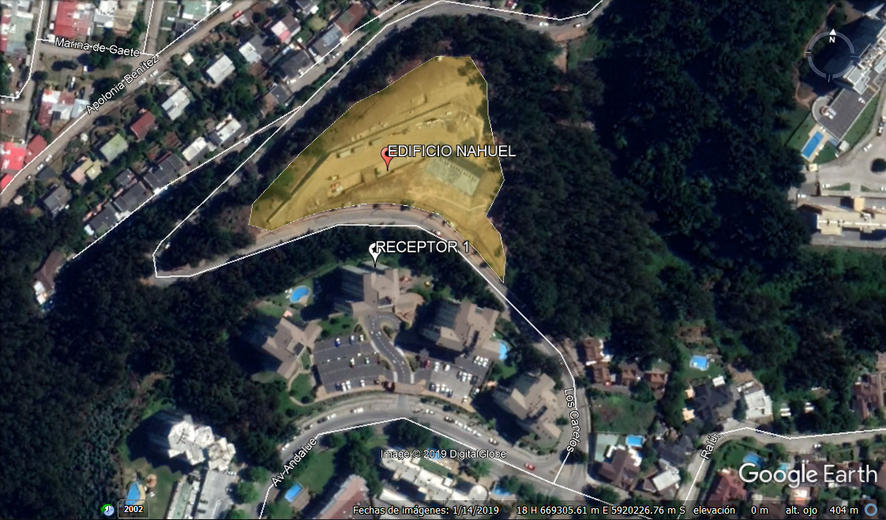
Ubicación Fuente | Coordenadas UTM WGS 84 |  | Ubicación Receptor | Coordenadas UTM WGS 84
EDIFICIO NAHUEL | N | 5920152 | Receptor 1 | N | 5920101
EDIFICIO NAHUEL | E | 669517 | Receptor 1 | E | 669514

Figura 1.
Descripción medio de prueba: Ubicación de receptor N°1 con respecto a fuente emisora Edificio Nahuel.

Registros
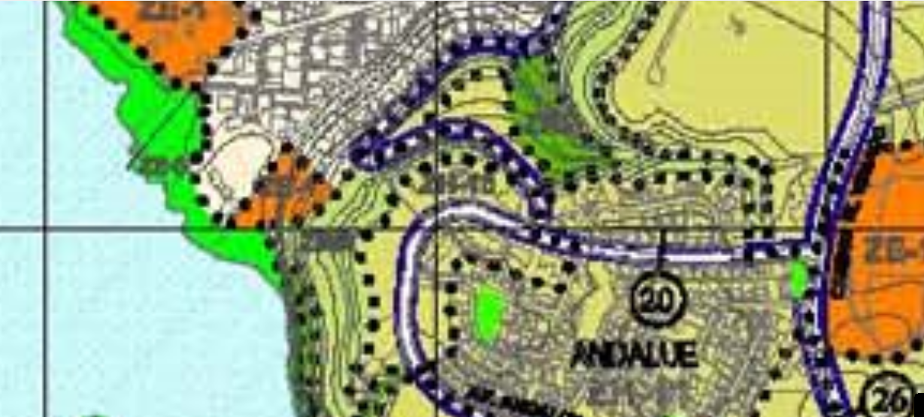
Figura 2.
Descripción medio de prueba:
Flecha anaranjada muestra la ubicación de receptor N°1 dentro del Plano Regulador Comunal de San Pedro de la Paz (Zona H-10).

- CONCLUSIONES

De las actividades de fiscalización realizadas, es posible verificar que existe superación de la norma D.S. N° 38/2011, para una ZONA II en horario diurno (establecido en 60 dBA).
El resultado obliga a la División de Fiscalización determinar que existe un hallazgo debido a la superación de la Norma de Emisión D.S. N° 38/2011 y que este informe debe ser derivado a la División de Sanción y Cumplimiento.

- ANEXOS

N° Anexo | Nombre Anexo
1 | Actas de Inspección Ambiental
2 | Reporte técnico
3 | Ordenanza PRC San Pedro de la Paz
4 | Certificados calibración Sonómetro
5 | Documentos del Titular EBCO S.A.

